微信转账使用说明

1.找到wxconfig.properties以及wx_apiclient_cert.p12文件

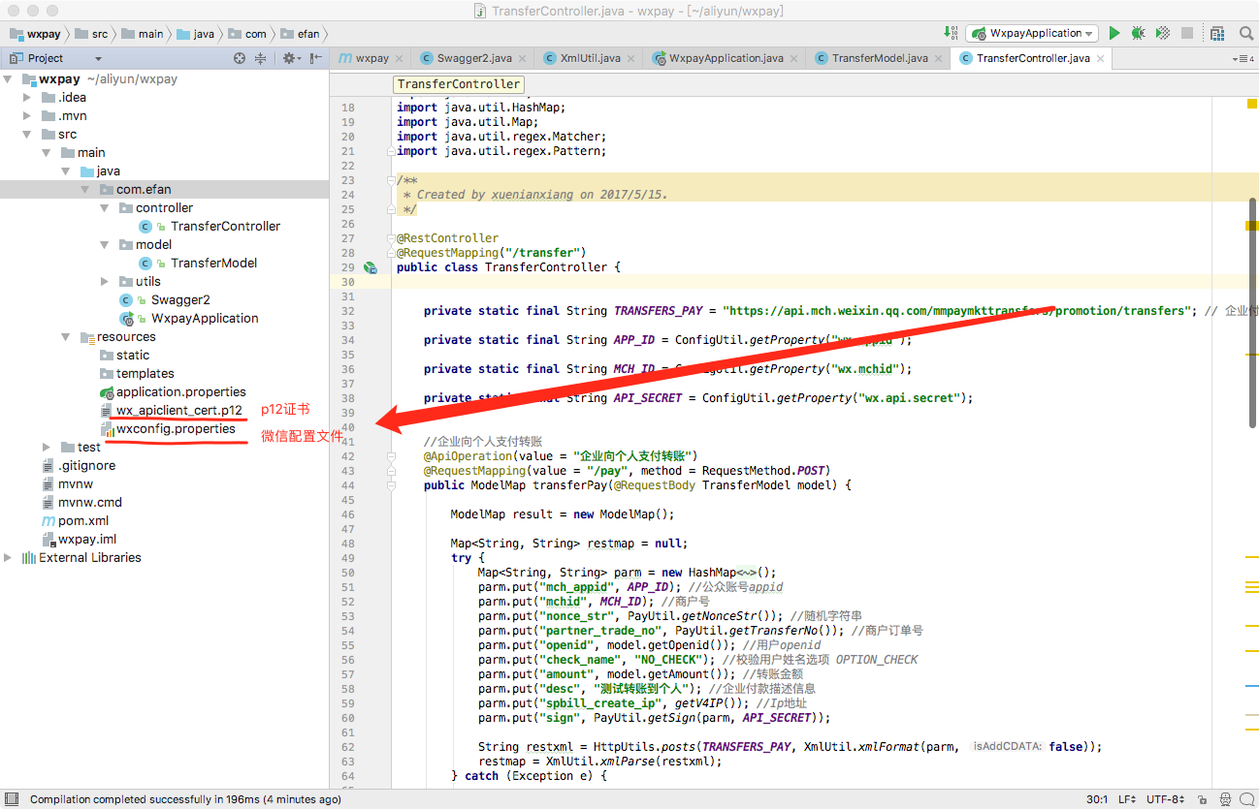

2.修改wxconfig.properties中的内容

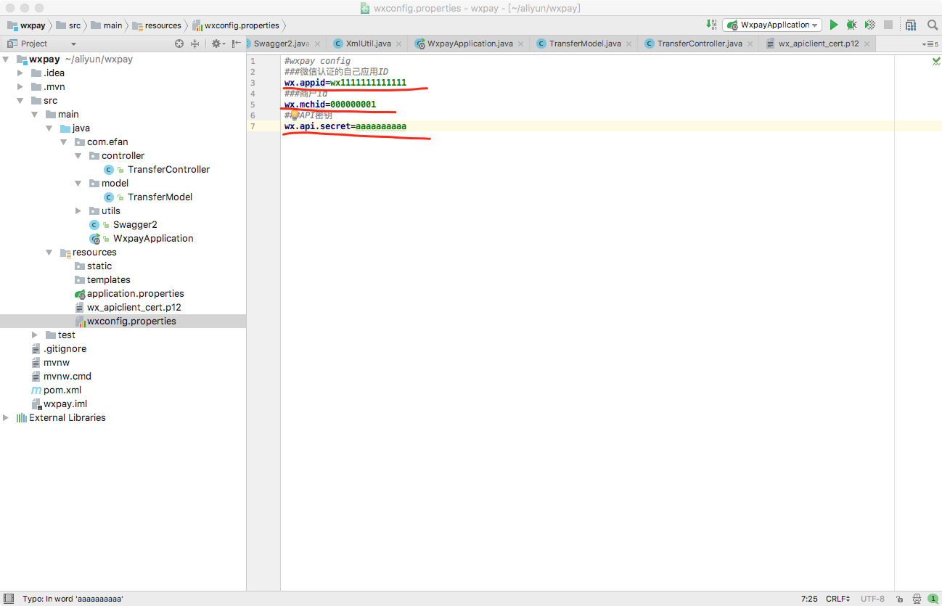

3.从微信管理端下载并更换p12文件

4.启动项目

并访问localhost:8080/swagger-ui.html进行测试